Le nombre
Unité 4, Fiche 5
Que puis-je acheter ?

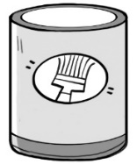 | 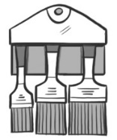 |  | 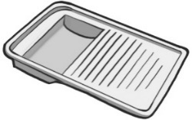
Pot de peinture  27,99 $ | Pinceaux  21,78 $ |  | Bac à peinture  8,90 $
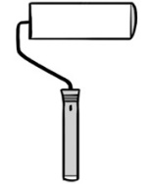 | 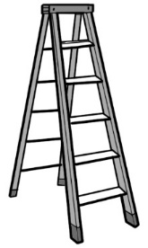 |  | 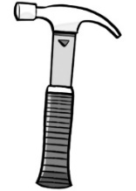
Rouleau de peinture  9,57 $ | Échelle  108,65 $ |  | Marteau  25,98 $
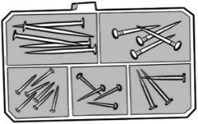 | 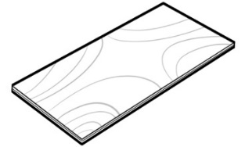 |  | 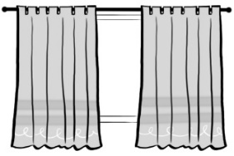
Boîte de clous  33,33 $ | Feuille de contreplaqué  62,40 $ |  | Rideaux  26,56 $
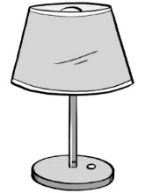 | 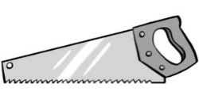 |  | 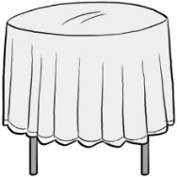
Lampe  17,87 $ | Scie  19,99 $ |  | Nappe  25,96 $
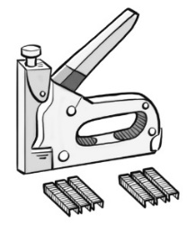 |  | 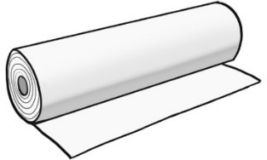
Pistolet agrafeur avec agrafes  39,95 $ |  | Rouleau de papier de construction  45,99 $

